UNIBALSAS — CENTRO UNIVERSITÁRIO
CURSO DE ANÁLISE E DESENVOLVIMENTO DE SISTEMAS

EMILLY KAROLINE CUNHA FERNANDES
THIERRY HANRY RIBEIRO DA SILVA CARDOSO
CÉSAR KAYOMA SOUSA DE OLIVEIRA
HÁGAPE LATAN MENDONÇA DE SOUSA

VACINA: CHATBOT DE ORIENTAÇÃO VACINAL E LEMBRETES AUTOMÁTICOS PARA A UBS CENTENÁRIO
DOCUMENTO TÉCNICO INTEGRADOR — VERSÃO 3.0

BALSAS — MA
2026

EMILLY KAROLINE CUNHA FERNANDES
THIERRY HANRY RIBEIRO DA SILVA CARDOSO
CÉSAR KAYOMA SOUSA DE OLIVEIRA
HÁGAPE LATAN MENDONÇA DE SOUSA

VACINA: CHATBOT DE ORIENTAÇÃO VACINAL E LEMBRETES AUTOMÁTICOS PARA A UBS CENTENÁRIO
Documento Técnico Integrador — Versão 3.0

Trabalho integrador apresentado às disciplinas de Inteligência Artificial e Big Data e Ciência de Dados, do curso de Análise e Desenvolvimento de Sistemas, como continuidade das etapas anteriores do projeto VACINA.
Instituição: UNIBALSAS — Centro Universitário. Local: Balsas — MA. Ano: 2026.

BALSAS — MA
2026

HISTÓRICO DE ALTERAÇÕES
Data | Versão | Descrição | Responsáveis
31/08/2026 | 0.1 | Definição do tema | Emilly e Thierry
01/09/2026 | 0.1 | Visita técnica e levantamento inicial do problema | Emilly
29/09/2026 | 1.1 | Refinamento do escopo para chatbot de orientação vacinal | Equipe
01/10/2026 | 2.0 | Validação exploratória do problema e definição do MVP | Equipe
03/11/2026 | 3.0 | Integração da modelagem de ML e implementação parcial do chatbot | Equipe

SUMÁRIO
APRESENTAÇÃO ........................................................................................................ 4
1 CONTEXTO DO PROJETO E PROBLEMA .................................................................... 4
2 DADOS: SELEÇÃO, PREPARAÇÃO E ANÁLISE EXPLORATÓRIA ............................. 5
3 TED 03 — MODELAGEM PREDITIVA E MACHINE LEARNING .................................. 7
4 IMPLEMENTAÇÃO PARCIAL DO MVP — INTELIGÊNCIA ARTIFICIAL ..................... 10
5 DIFICULDADES, DECISÕES E PLANO DE CONTINUIDADE .................................... 13
6 CONSIDERAÇÕES FINAIS ............................................................................................ 13
REFERÊNCIAS .................................................................................................................. 14
APÊNDICE A — ARQUIVOS E ACESSO À DEMONSTRAÇÃO ..................................... 15

APRESENTAÇÃO
Este Documento Técnico Integrador — versão 3.0 — reúne a continuidade do projeto VACINA nas disciplinas de Inteligência Artificial e Big Data e Ciência de Dados. A versão preserva a definição do problema, a validação qualitativa e o MVP descritos na versão 2.0, acrescentando a preparação e a modelagem da base pública do Programa Nacional de Imunizações (PNI) e o estado atual da implementação do protótipo Telegram.
As duas frentes são relacionadas pelo tema da vacinação, mas têm objetivos e dados diferentes. A análise de Big Data investiga padrões em registros nacionais e avalia a classificação do imunobiológico. O chatbot é um protótipo de comunicação com o usuário que calcula datas por regras explícitas. O classificador não está integrado ao bot e não recomenda vacinas ou condutas clínicas.
O documento considera a visita técnica e os relatos descritos na versão 2.0, os scripts e resultados disponíveis no repositório, e a execução local da suíte automatizada. Não foram realizados testes clínicos, pesquisa quantitativa com pacientes, avaliação formal de usabilidade ou implantação pública.

1 CONTEXTO DO PROJETO E PROBLEMA

1.1 Organização e público-alvo
O projeto toma como referência a UBS Centenário, no bairro Juá, em Riachão — Maranhão. O público previsto inclui pacientes atendidos pela unidade — crianças por meio de seus responsáveis, adultos, gestantes e idosos — e a equipe da sala de vacina. A solução é concebida como canal complementar, sem substituir os registros e sistemas utilizados pela unidade.

1.2 Problema identificado e validação inicial
Na visita técnica relatada na versão 2.0, a equipe observou e ouviu que o acompanhamento após a aplicação de doses depende, em parte, das orientações presenciais, das anotações na carteira de vacinação e da memória do usuário. A necessidade identificada foi melhorar a comunicação posterior com o paciente sobre o retorno para doses subsequentes. A validação teve caráter exploratório e qualitativo; não incluiu questionários estruturados, amostra estatística ou testes quantitativos com usuários.
O problema do projeto integrador é como apoiar a organização e a comunicação de informações vacinais, reconhecendo uma frente de análise de dados públicos e outra de prototipação de um canal de orientação. A base nacional estudada não corresponde ao histórico clínico individual dos pacientes da UBS.

1.3 Solução proposta e valor
A proposta combina: (a) preparação e análise de dados públicos de vacinação para compreender padrões e testar uma tarefa de classificação; e (b) um chatbot independente, com fluxo guiado, respostas administrativas e lembretes, cuja data estimada é calculada por regras configuradas. A solução pretende facilitar o acesso à informação, sem substituir a avaliação da equipe de saúde.

1.4 Síntese do Lean Canvas
Elemento | Síntese da versão 2.0
Problema | Falta de canal automatizado de comunicação sobre retorno; esquecimento de datas e dependência de orientação presencial e da carteira.
Público | Pacientes da UBS Centenário e equipe da sala de vacina.
Proposta de valor | Orientação acessível por mensagem e lembretes como complemento ao atendimento.
Solução | Chatbot com fluxo guiado, regras de calendário, FAQ e opção de lembrete.
Canais | Protótipo no Telegram; atendimento presencial permanece como canal oficial da UBS.
Métricas-chave | Concordância com a conferência da equipe, conversas concluídas e tempo de resposta; ainda sem medição com usuários.
Custos e receitas | Desenvolvimento, manutenção, hospedagem e mensageria futura; proposta de serviço público sem cobrança direta.
Vantagem e hipótese | Conhecimento da rotina observado em visita e possibilidade de validar regras públicas com a UBS; impacto no comparecimento ainda não medido.

2 DADOS: SELEÇÃO, PREPARAÇÃO E ANÁLISE EXPLORATÓRIA

2.1 Fonte e recorte
Foi selecionada a base “Doses aplicadas pelo Programa Nacional de Imunizações (PNI) — 2025”, disponibilizada pelo Ministério da Saúde no Portal de Dados Abertos do SUS. A consulta inicial via API, descrita nas etapas anteriores, retornou uma amostra limitada a 1.000 registros; esse número não representava o universo anual. Na TED 02 foram processados os 12 arquivos CSV mensais disponibilizados para 2025, totalizando 178.451.615 linhas lidas.
A preparação processou os arquivos em blocos de 200.000 linhas para reduzir o consumo de memória e produziu uma amostra versionável de até 5.000 registros por mês. O arquivo preparado contém 59.994 registros após limpeza e deduplicação. O identificador usado para amostragem não foi mantido na base exportada ao GitHub.
Fonte: Ministério da Saúde, conjunto PNI 2025. Disponível em: https://dadosabertos.saude.gov.br/dataset/doses-aplicadas-pelo-programa-de-nacional-de-imunizacoes-pni-2025. API: https://apidadosabertos.saude.gov.br/vacinacao/doses-aplicadas-pni-2025.

2.2 Limpeza e preparação da base
Procedimento/indicador | Resultado documentado
Arquivos e volume | 12 CSVs mensais; 178.451.615 registros lidos.
Campos e tipos | Datas convertidas para data; idade numérica; texto aparado e marcadores de ausência normalizados.
Registros inválidos | 1.056 idades inválidas; datas inválidas, idades ausentes e campos essenciais ausentes: 0 no relatório.
Duplicidades | 0 identificadas nos blocos no relatório; deduplicação final aplicada à amostra preparada.
Idades/outliers | Idades válidas entre 0 e 120; Q1=1, Q3=45, IQR=44; 660 valores acima de 111 foram sinalizados.
Tratamento | Outliers são sinalizados em flag e não removidos automaticamente no processamento TED 02.
Base versionável | 59.994 linhas e 21 colunas públicas; amostra de até 5.000 registros por mês.

A base preparada reúne atributos como imunobiológico, tipo de dose, idade, sexo, mês de vacinação e UF. Identificadores diretos de paciente não fazem parte do arquivo preparado para versionamento. Os dados são registros administrativos nacionais e não devem ser interpretados como prontuários longitudinais completos.

2.3 Resultados da análise exploratória
Nos arquivos completos de 2025, a idade registrada apresentou média de aproximadamente 24,2 anos e mediana de 12 anos. O intervalo interquartil foi amplo, com Q1 igual a 1 e Q3 igual a 45. A limpeza identificou 660 observações acima do limite superior calculado pelo IQR; elas foram marcadas para análise, sem exclusão automática da base preparada.
A distribuição variou ao longo dos meses. Maio apresentou o maior volume informado (32.666.708), seguido por abril (25.913.391) e junho (20.466.802). A influenza trivalente (INF3) foi o imunobiológico mais frequente no resumo completo, com 60.493.978 ocorrências; em seguida aparecem hepatite B (HB) e dT. São volumes de registros, não uma contagem validada de pessoas únicas.
A categoria de dose “Única” foi a mais frequente (72.246.157 registros), seguida por “1ª Dose” e “2ª Dose”. São Paulo apresentou o maior volume estadual (37.532.341 registros), enquanto o Maranhão registrou 5.796.555. Esses achados descrevem a base administrativa e não comprovam, isoladamente, cobertura vacinal, atraso ou situação individual.

3 TED 03 — MODELAGEM PREDITIVA E MACHINE LEARNING

3.1 Problema de aprendizagem e relação com o projeto
A tarefa experimental foi definida como classificação multiclasse: estimar a categoria de imunobiológico (sg_imunobiologico) associada a um registro, a partir de atributos de contexto da base preparada. A pergunta exploratória é se idade, sexo, tipo de dose, mês e UF contêm padrões que ajudem a distinguir as categorias registradas.
A tarefa se relaciona ao projeto por analisar padrões nos dados de vacinação e exercitar o processo de modelagem e avaliação. Ela não responde à pergunta clínica “qual vacina esta pessoa deve receber?” e não fornece regra para determinar uma próxima dose. O modelo não utiliza histórico individual longitudinal, não está conectado ao chatbot e não foi proposto para decisão clínica.

3.2 Variável-alvo e atributos
Papel | Variável | Justificativa
Alvo (y) | sg_imunobiologico | Categoria registrada do imunobiológico; 46 classes após o filtro de frequência.
Entrada numérica | nu_idade_paciente | Faixa etária pode estar associada às aplicações registradas.
Entradas categóricas | tp_sexo_paciente; ds_tipo_dose; mes_vacinacao; sg_uf_paciente | Características demográficas, temporais e geográficas disponíveis.
Não utilizadas | IDs, município, códigos de pessoa e campos não definidos | Redução de identificadores e foco nas variáveis do protocolo.

3.3 Preparação para modelagem
O script removeu linhas sem classe-alvo e excluiu 120 registros pertencentes a classes com menos de 20 exemplos, permitindo estratificar a separação e a validação cruzada. O arquivo usado tinha 59.994 registros; a modelagem manteve 59.874 registros e 46 classes. Nenhum outlier de idade foi removido nessa amostra segundo o resumo do experimento. Valores categóricos ausentes ou vazios são tratados como “Não informado”; idade ausente é imputada pela mediana dentro do pipeline.
A idade passa por imputação pela mediana e padronização. Variáveis categóricas passam por codificação one-hot, com categorias desconhecidas ignoradas. O pré-processamento foi inserido em pipelines do scikit-learn para que cada partição ajuste suas transformações sem usar dados do conjunto de teste.

3.4 Algoritmos e justificativa
Foram comparadas árvores de decisão com profundidade 5, 10 e 15; K-vizinhos mais próximos (KNN) com k=3, 5 e 7; e Random Forest com 120 árvores, profundidade máxima 20, mínimo de duas amostras por folha e pesos balanceados por subamostra. As árvores oferecem uma referência interpretável, o KNN um método baseado em proximidade e a Random Forest combina árvores para capturar relações não lineares. A seleção foi feita pelo F1 macro médio na validação cruzada, não pelo teste.

3.5 Estratégia de treino e avaliação
Os dados foram separados em 80% para treino e 20% para teste, com estratificação por classe, semente 42 e teste reservado de 11.975 linhas. No conjunto de treino, a comparação usou validação cruzada estratificada de três partições. Para manter o custo computacional viável, a validação cruzada utilizou até 15.000 linhas do conjunto de treino; o conjunto de teste permaneceu fora da seleção. Como linha de base, avaliou-se um classificador ingênuo que sempre prevê a classe mais frequente.
Foram calculadas acurácia, precisão macro, recall macro e F1 macro. A acurácia resume acertos globais, mas pode ser dominada pelas classes frequentes. As médias macro atribuem o mesmo peso a cada classe e revelam melhor o desempenho nas classes minoritárias; por isso, o F1 macro orientou a escolha.

3.6 Resultados da validação cruzada
Modelo | Acurácia média | Precisão macro | Recall macro | F1 macro
Random Forest (120 árvores) | 0,4828 | 0,2806 | 0,3304 | 0,2875
Árvore de decisão (prof. 15) | 0,4127 | 0,2864 | 0,3141 | 0,2663
KNN (k=7) | 0,4637 | 0,2304 | 0,2168 | 0,2200

A Random Forest apresentou o maior F1 macro médio entre os candidatos avaliados (0,2875; desvio padrão de 0,0065) e foi escolhida para a avaliação final. A árvore de profundidade 15 obteve precisão macro próxima, mas menor F1 macro. Os números descrevem a amostra e a estratégia de validação usadas.

3.7 Avaliação no teste reservado
Modelo no teste | Acurácia | Precisão macro | Recall macro | F1 macro
Linha de base — classe mais frequente | 0,2489 | 0,0054 | 0,0217 | 0,0087
Random Forest selecionada | 0,4760 | 0,3037 | 0,3824 | 0,3120

A Random Forest obteve acurácia de 47,6%, acima dos 24,9% da linha de base. O F1 macro subiu de 0,0087 para 0,3120, indicando que o classificador aprendeu padrões além de simplesmente repetir a classe mais comum. Ainda assim, F1 macro de 0,312 é modesto para uso operacional e a precisão macro de 0,304 mostra desempenho desigual entre as classes. O relatório de classificação registrou F1 ponderado de 0,50, maior que o macro, compatível com desempenho melhor nas categorias numerosas.
Classe ilustrativa | Suporte | Precisão | Recall | F1
INF3 | 2.981 | 0,91 | 0,66 | 0,77
DTP | 330 | 0,85 | 0,96 | 0,90
HB | 868 | 0,49 | 0,29 | 0,36
VPC10 | 505 | 0,26 | 0,15 | 0,19
DTPa/VIP | 4 | 0,00 | 0,00 | 0,00

Os exemplos mostram heterogeneidade: DTP teve bom F1, enquanto HB e VPC10 tiveram recall reduzido; uma classe com suporte de quatro ocorrências não foi reconhecida no teste. Mesmo após o filtro mínimo de 20 registros no conjunto completo, algumas classes têm pouco suporte na partição de teste. A matriz de confusão e o relatório completo estão em data/processed/TED3_resultados/.
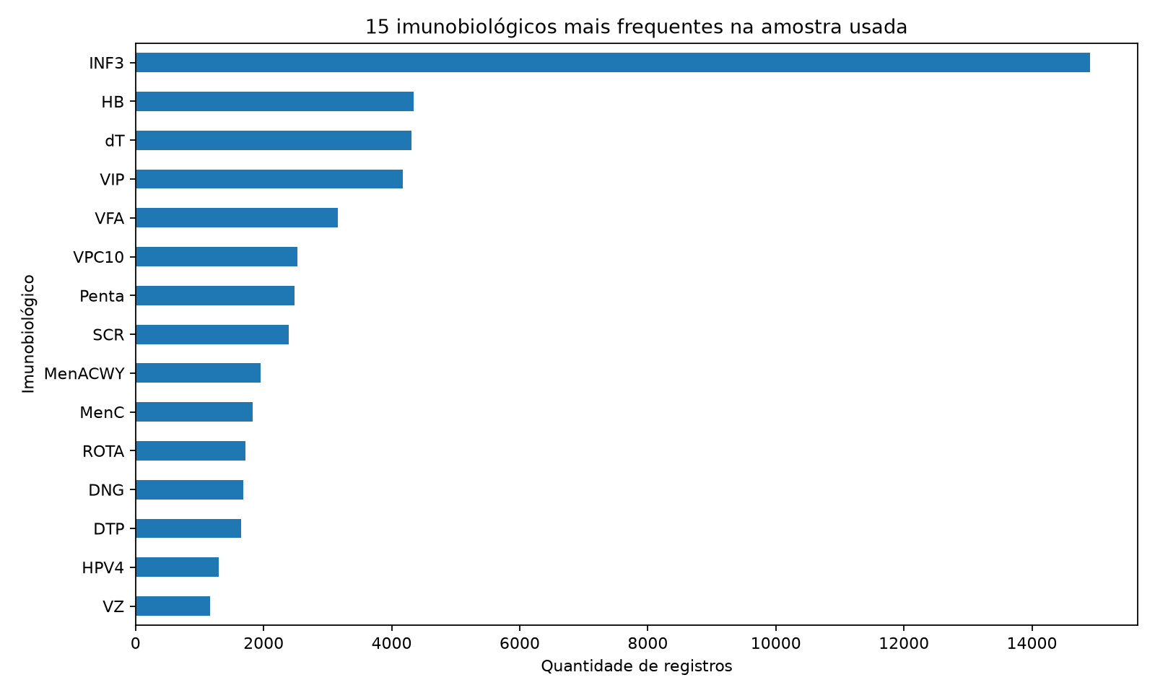
Figura 1 — Quinze imunobiológicos mais frequentes na amostra da modelagem. Fonte: elaboração da equipe.

3.8 Interpretação, limitações e aplicabilidade
O experimento demonstra que os atributos selecionados carregam informação preditiva para reproduzir padrões da base, mas não permite concluir que se possa identificar com segurança a vacina indicada para um paciente. O alvo descreve um registro já realizado, não uma recomendação futura. O desempenho é limitado, especialmente para classes raras, e pode refletir diferenças de disponibilidade, registro ou práticas regionais.
- Desbalanceamento entre as 46 classes; mesmo com ponderação e métricas macro, várias categorias têm recall ou F1 baixos.
- Amostra de até 5.000 registros por mês; não representa análise direta de todos os 178 milhões de registros nem amostra clínica da UBS.
- Separação aleatória dentro de 2025; não houve teste temporal em outro ano ou avaliação em unidade/município independente.
- As variáveis são observacionais e não demonstram causalidade; mês e UF podem refletir fatores administrativos ou de oferta.
- Métricas dependem do recorte, do filtro mínimo de frequência e da qualidade dos registros do PNI.
- A Random Forest e seus resultados não estão integrados ao chatbot nem validados para qualquer decisão de saúde.
A aplicabilidade atual é acadêmica e exploratória: documentar um fluxo reproduzível de preparação, comparação e avaliação, e apontar padrões e limitações dos dados. Para a evolução do MVP, o modelo não deve substituir regras clínicas. Uma eventual integração exigiria nova definição de problema, validação independente e autorização da equipe de saúde.

4 IMPLEMENTAÇÃO PARCIAL DO MVP — INTELIGÊNCIA ARTIFICIAL

4.1 Arquitetura e tecnologias
O protótipo é executado localmente por Python, com polling do Telegram, sem hospedagem permanente. A arquitetura separa interface e fluxo, classificação de intenção, cálculo determinístico, persistência de lembretes e agendamento. As tecnologias do código são python-telegram-bot; scikit-learn com TF-IDF e similaridade do cosseno; JSON para regras, FAQ e exemplos; python-dateutil; SQLite; APScheduler; e pytest.
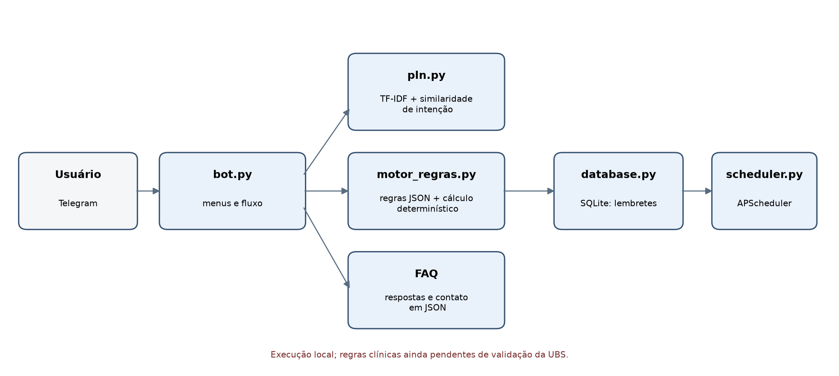
Figura 2 — Arquitetura lógica do protótipo local. Fonte: elaboração da equipe.

4.2 Funcionalidades implementadas
- Menu Telegram com opções de próxima dose, perguntas frequentes e falar com a unidade.
- Fluxo guiado que valida data de nascimento, vacina, número da última dose e data da aplicação.
- Classificação local de intenção textual em próxima dose, FAQ, contato ou intenção desconhecida; o PLN apenas encaminha o fluxo.
- Motor determinístico que consulta regras em JSON, calcula datas quando o cenário está coberto e encaminha casos fora do escopo à UBS.
- Aviso de segurança e bloqueio de cálculo sem validação clínica, exceto no modo de teste, com identificação de simulação.
- FAQ e contato configuráveis por JSON; informações de horário e contato ainda têm itens pendentes de validação local.
- Opção de lembrete, persistência mínima em SQLite e agendamento para o dia anterior à data prevista, às 09h no fuso America/Fortaleza.
- Estados operacionais de lembrete: pendente, enviado, falha ou expirado.

4.3 Fluxo do usuário e evidências
O fluxo implementado pode ser resumido da seguinte forma:
Etapa | Comportamento do protótipo
1. Entrada | Usuário abre /start ou envia mensagem; bot apresenta menu e aviso de privacidade.
2. Intenção | Botões ou classificador textual direcionam para próxima dose, FAQ ou contato.
3. Coleta | Fluxo de dose solicita nascimento, vacina, número e data da última dose.
4. Regra e resposta | Valida o cenário; calcula pela regra JSON somente em modo habilitado e apresenta aviso informativo.
5. Lembrete | Se aceito, salva chat_id, vacina e datas necessárias; o agendador envia o aviso.

Como o protótipo não está hospedado e não havia instância ativa para captura, este documento não apresenta capturas de uma conversa real. As evidências disponíveis são o fluxo, a arquitetura, os testes automatizados e os arquivos de resultados reproduzíveis. Não houve teste de usabilidade com pacientes.

4.4 Testes e resultados preliminares
A suíte automatizada foi executada localmente com pytest na pasta chatbot-vacinas. Resultado observado em 03/11/2026: 31 testes aprovados. Os testes cobrem menu e fluxos do bot, persistência de lembretes, cálculo do motor de regras, classificação de intenções e agendamento. Eles verificam comportamento de software; não validam clinicamente o calendário, as regras junto à UBS ou o impacto sobre comparecimento.
Evidência | Resultado | Interpretação
Suíte pytest | 31 passed | Testes automatizados dos módulos passaram localmente.
Validação clínica | Pendente | Regras JSON não liberadas para produção; resultados são simulação.
Teste com usuários | Não realizado | Usabilidade e compreensão das mensagens precisam ser avaliadas.
Disponibilidade | Execução local | Sem aplicação web ou bot público permanente; depende do processo em execução.

4.5 Privacidade, segurança e limites operacionais
Nascimento e dados da última dose permanecem no estado temporário da conversa. A tabela SQLite guarda somente chat_id, identificador da vacina, data prevista, data do lembrete e status; chat_id é pseudônimo e requer acesso restrito. O arquivo local de banco não é evidência de operação em produção. O token Telegram deve ser fornecido por variável de ambiente e nunca publicado.
As regras do PNI estão marcadas como pendentes de validação clínica e sem liberação para produção. Sem o modo de teste, o bot bloqueia cálculo enquanto esse estado persistir. O modo de teste pode enviar mensagens reais à conta conectada, identificadas como simulação; por isso devem ser usados dados fictícios e destinatários controlados. O agendador depende do processo local permanecer ativo e não envia retroativamente lembretes vencidos.

5 DIFICULDADES, DECISÕES E PLANO DE CONTINUIDADE

5.1 Dificuldades encontradas e soluções adotadas
Dificuldade | Decisão/solução adotada
Grande volume dos CSVs | Leitura em blocos de 200 mil linhas e estatísticas agregadas; amostra mensal versionável.
Categorias raras e desbalanceadas | Filtro mínimo 20, validação estratificada, pesos e métricas macro; limitação documentada.
Custo da validação | Validação cruzada limitada a até 15 mil linhas do treino; teste final reservado.
Diferença entre ML e recomendação | Separação explícita: ML analisa registros; chatbot usa regras determinísticas.
Regras clínicas sem validação | Bloqueio para produção, modo de simulação e aviso obrigatório.
Ausência de implantação contínua | Protótipo executado localmente; publicação e monitoramento ficam para etapa posterior.

5.2 Planejamento das atividades restantes
Atividade restante | Condição de conclusão
Revisar regras e intervalos com a UBS | Obrigatória antes de qualquer uso clínico; registrar validação e data.
Confirmar FAQ, endereço, telefone e horários | Validar diretamente com a unidade e remover textos provisórios.
Testes de usabilidade com equipe e voluntários | Consentimento, roteiro controlado e registro de achados.
Reproduzir e documentar experimento de ML | Dependências, versão de dados, execução, métricas e limitações.
Ampliar avaliação do modelo | Testar outros anos ou validação temporal; investigar erros por classe.
Preparar hospedagem e monitoramento | Definir operação, backup, acesso ao SQLite, falhas e disponibilidade.
Atualizar repositório e documento | Conferir links, PDF, código, dados permitidos e acesso para avaliação.

6 CONSIDERAÇÕES FINAIS
A versão 3.0 registra a continuidade do projeto nas duas disciplinas sem confundir suas finalidades. Na frente de Big Data e Ciência de Dados, foi processada uma base pública extensa e treinado um classificador multiclasse; a Random Forest superou a linha de base, mas os resultados por classe e o F1 macro mostram limitações importantes. O modelo é exploratório e não tem aplicação clínica validada.
Na frente de Inteligência Artificial, foi implementado um protótipo local Telegram com menus, PLN leve para intenção, regras determinísticas, FAQ e lembretes, acompanhado de 31 testes automatizados aprovados. Validação clínica, testes com usuários e disponibilização contínua ainda não foram concluídos. A contribuição principal desta etapa é uma implementação parcial rastreável, com limites explicitados, e uma base de experimentação reproduzível para orientar as próximas decisões do MVP.

REFERÊNCIAS
APScheduler. User guide. Disponível em: https://apscheduler.readthedocs.io/. Acesso em: 3 nov. 2026.
BUTANTAN. Maioria dos municípios brasileiros não atingiu a meta de cobertura para vacinas do calendário infantil em 2023. Instituto Butantan, 23 fev. 2024. Disponível em: https://butantan.gov.br/noticias/maioria-dos-municipios-brasileiros-nao-atingiu-a-meta-de-cobertura-para-vacinas-do-calendario-infantil-em-2023. Acesso em: 1 set. 2026.
CONFEDERAÇÃO NACIONAL DE MUNICÍPIOS. Estudo técnico: avaliação das coberturas vacinais de rotina do PNI no Brasil, de 2010 a 2024. Brasília: CNM, 2025. Disponível em: https://cnm.org.br/biblioteca/download/16281. Acesso em: 2 set. 2026.
LEAL, Iago Brenner Farias et al. Análise da cobertura vacinal infantil atual no Brasil: impacto regional e temporal nos últimos três anos. Cadernos Cajuína, v. 11, n. 1, jan. 2026. Disponível em: https://doi.org/10.52641/cadcajv11i1.1710. Acesso em: 1 set. 2026.
MINISTÉRIO DA SAÚDE (Brasil). Doses aplicadas pelo Programa Nacional de Imunizações (PNI) — 2025. Portal de Dados Abertos do SUS. Disponível em: https://dadosabertos.saude.gov.br/dataset/doses-aplicadas-pelo-programa-de-nacional-de-imunizacoes-pni-2025. Acesso em: 3 nov. 2026.
MINISTÉRIO DA SAÚDE (Brasil). Relatório da OMS e do Unicef mostra aumento da vacinação infantil no Brasil. Brasília: Gov.br, jul. 2026. Disponível em: https://www.gov.br/saude/pt-br/assuntos/noticias-ms/2026/julho/relatorio-da-oms-e-do-unicef-mostra-aumento-da-vacinacao-infantil-no-brasil. Acesso em: 1 set. 2026.
PYTHON-TELEGRAM-BOT. Documentation. Disponível em: https://docs.python-telegram-bot.org/. Acesso em: 3 nov. 2026.
SALGADO, João Felipe Almeida. Queda na cobertura vacinal infantil no Brasil. BVS, [2025?]. Disponível em: https://fi-admin.bvsalud.org/document/view/n6y7r. Acesso em: 1 set. 2026.
SCIKIT-LEARN. User guide: machine learning in Python. Disponível em: https://scikit-learn.org/stable/user_guide.html. Acesso em: 3 nov. 2026.
UNIVERSIDADE FEDERAL DO RIO GRANDE DO SUL. Brasil enfrenta queda na cobertura vacinal e aumento de doenças preveníveis. Humanista, UFRGS, 18 set. 2025. Disponível em: https://www.ufrgs.br/humanista/2025/09/18/brasil-enfrenta-queda-na-cobertura-vacinal-e-aumento-de-doencas-preveniveis/. Acesso em: 1 set. 2026.

APÊNDICE A — ARQUIVOS E ACESSO À DEMONSTRAÇÃO
Repositório Git: https://github.com/thierryhanry2006/Unidade-Basica-de-Saude-UBS-/tree/dev. Os scripts e relatórios da TED 03 estão organizados em notebook/TED3/ e data/processed/TED3_resultados/. O protótipo Telegram está na pasta chatbot-vacinas/.
Link de aplicação ou ambiente público: não disponível nesta etapa. O chatbot é executado localmente e não está hospedado permanentemente. Para demonstração controlada, seguir as instruções do README da pasta chatbot-vacinas, usar token próprio em variável de ambiente e habilitar modo de teste somente com dados fictícios.
Os resultados incluem comparação de validação cruzada, métricas de teste, distribuição de classes, matriz de confusão, relatório de classificação, resumo de preparação e gráfico das classes mais frequentes. A reprodução requer obter os dados do PNI 2025 e instalar as dependências indicadas no projeto.

